无锡城市职业技术学院

实 验（实 训）报 告

所属课程名称 云平台构建与运维

班 级 计网2201
学 号 1422040304
姓 名 万园
指导教师 徐峰

无锡城市职业技术学院教务处监制

项目名称：kubernetes安装和使用
日期：2024年4月29日星期一
一、实验（实训）概述：
【目的及要求】
安装和使用kubernetes
【实验环境】
kubernetes
二、实验（实训）内容：
【实验（实训）过程】（步骤、记录、数据、程序等）
1.首先新建两个虚拟机k8s-master和k8s-node。
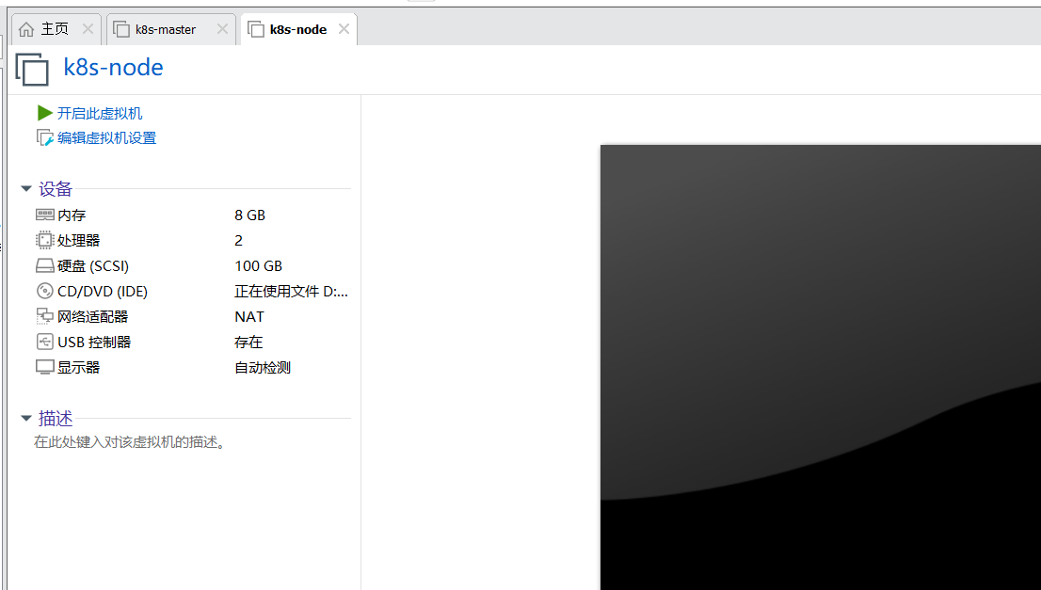
2.打开moba，输入命令，配置hosts；停止防火墙和SELinux ；关闭Swap。master和node节点配置是相同的，以master为例。
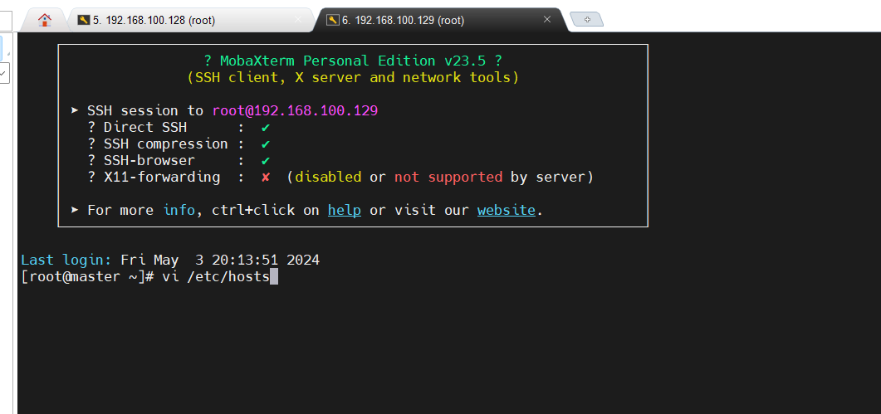
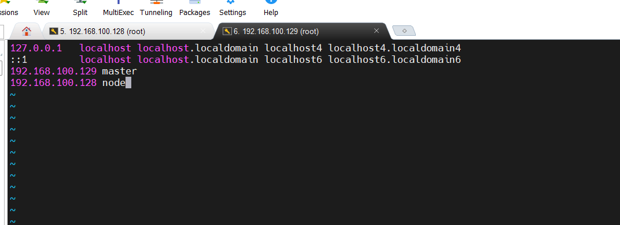
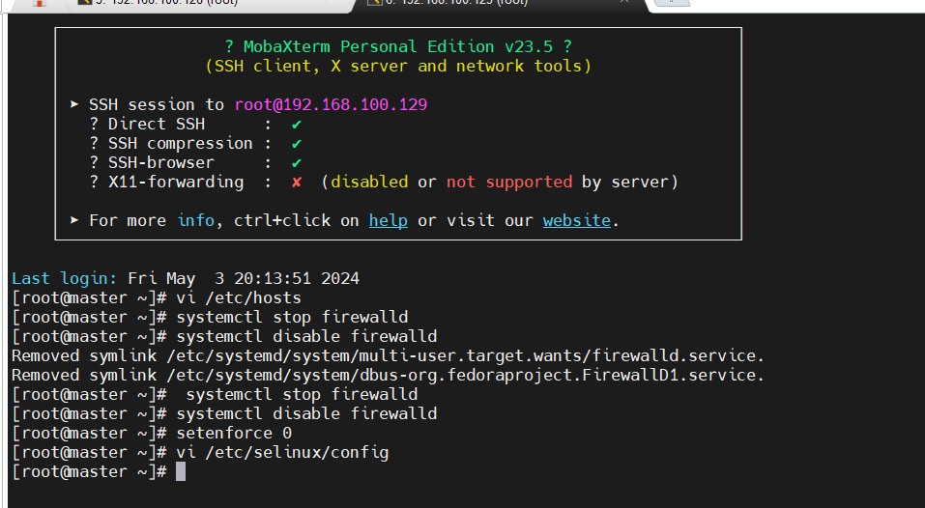
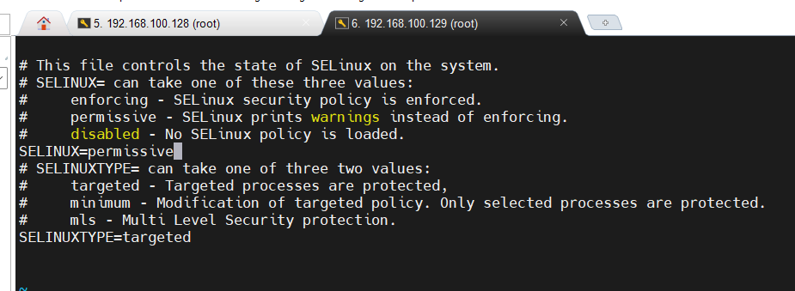
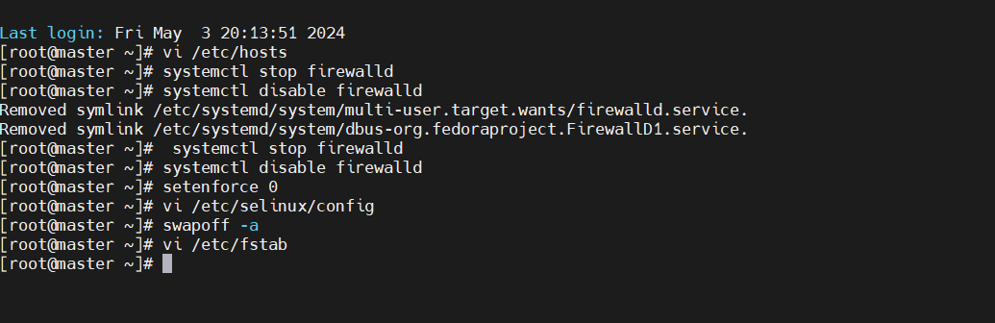
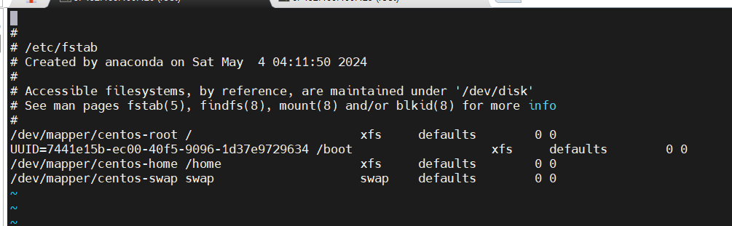
3.配置YUM，在master进行以下配置。
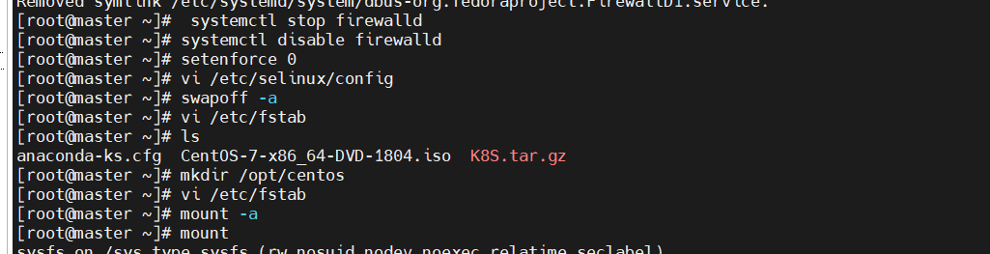
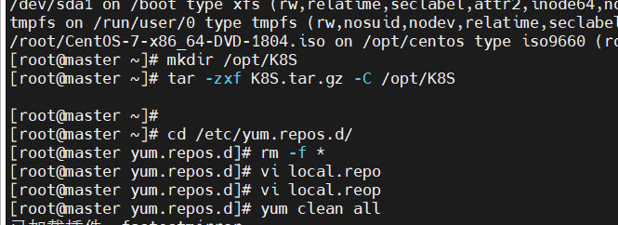
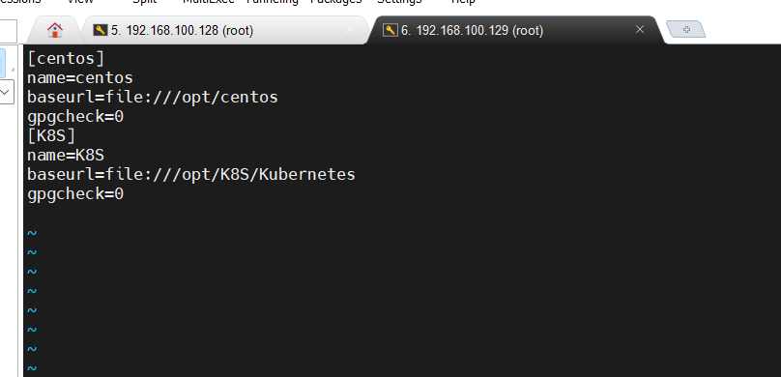
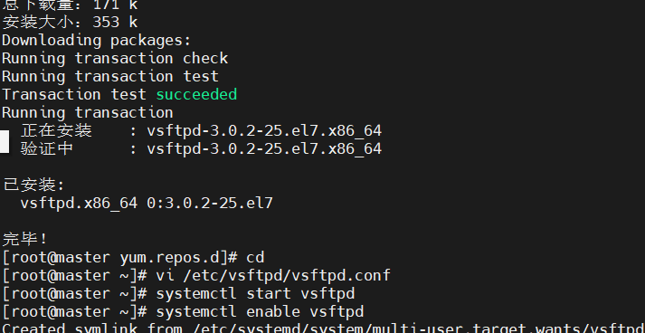
4.在node节点配置。
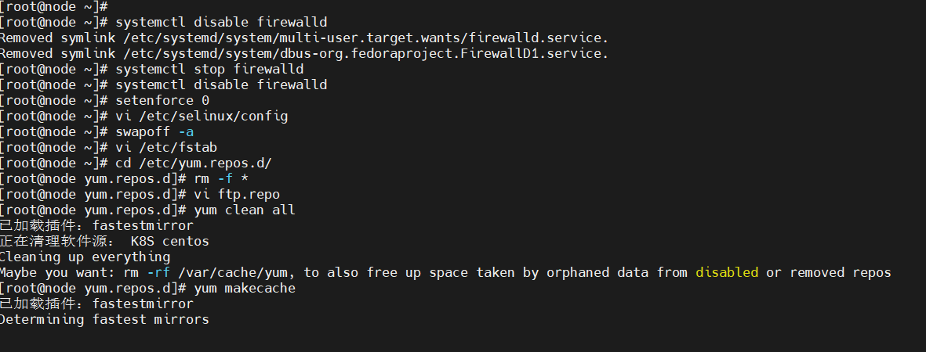
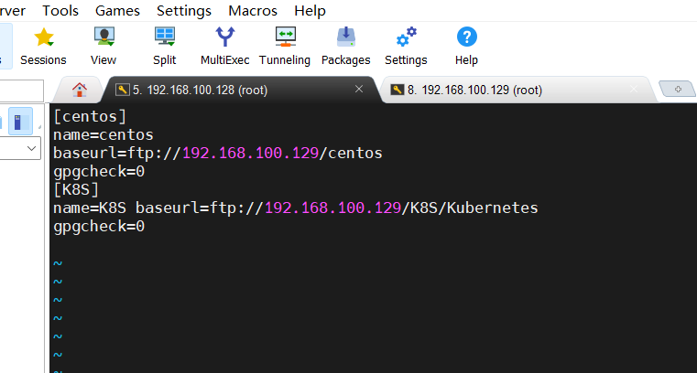
5.在master配置。
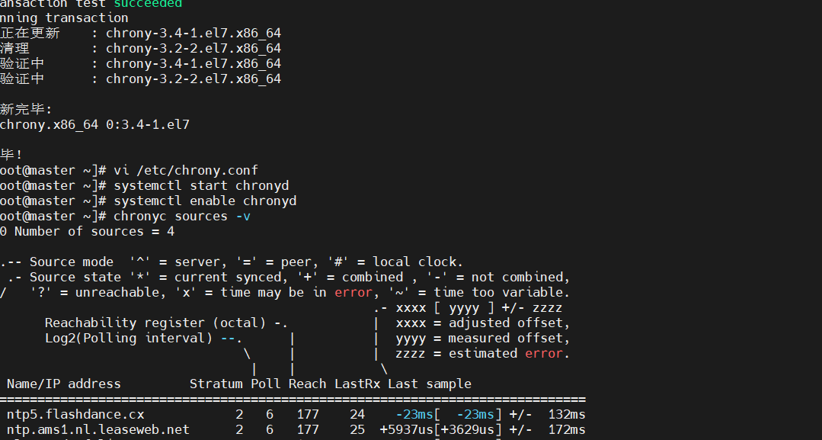
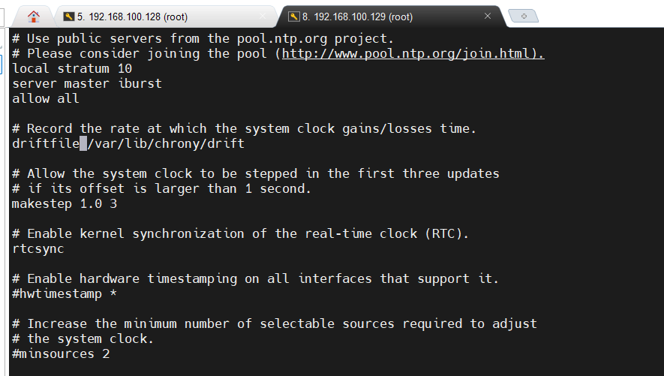
6.在node配置。
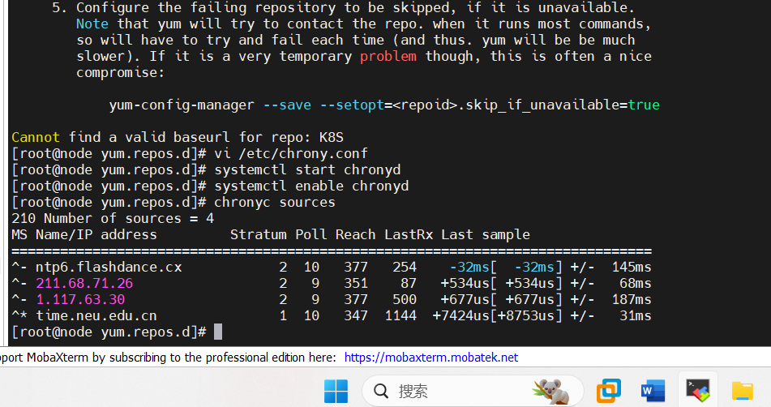
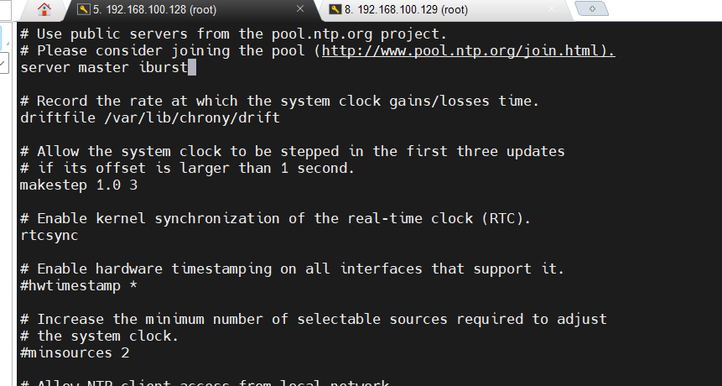
7. 在master和node节点配置路由转发，配置IPVS，安装Docker，安装Kubeadm工具，以master节点为例。
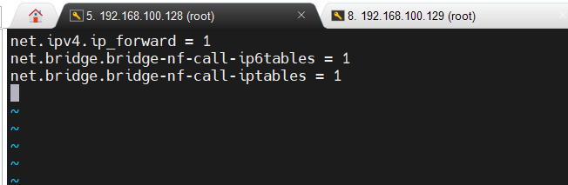
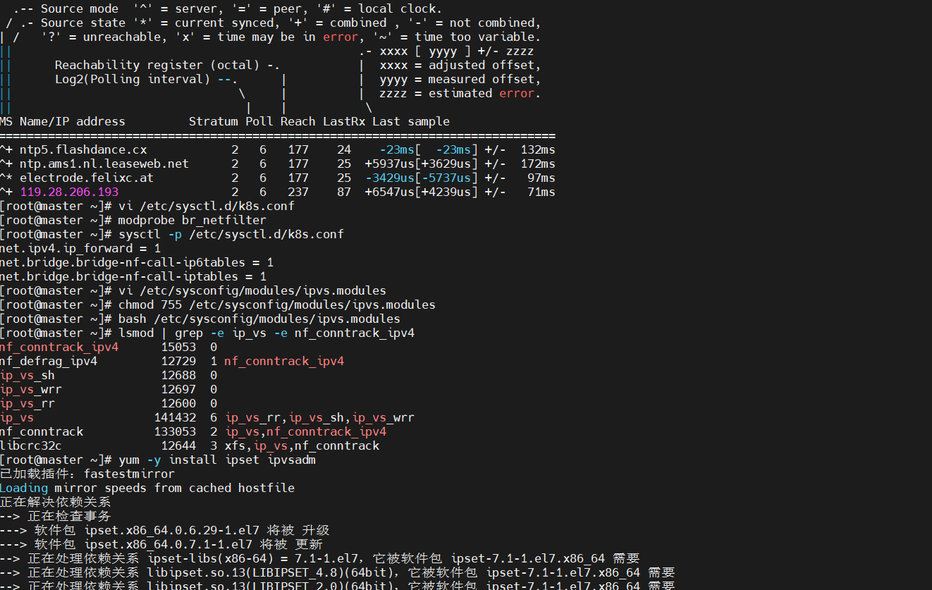
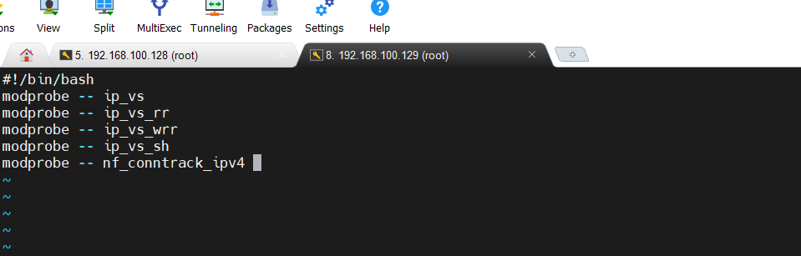
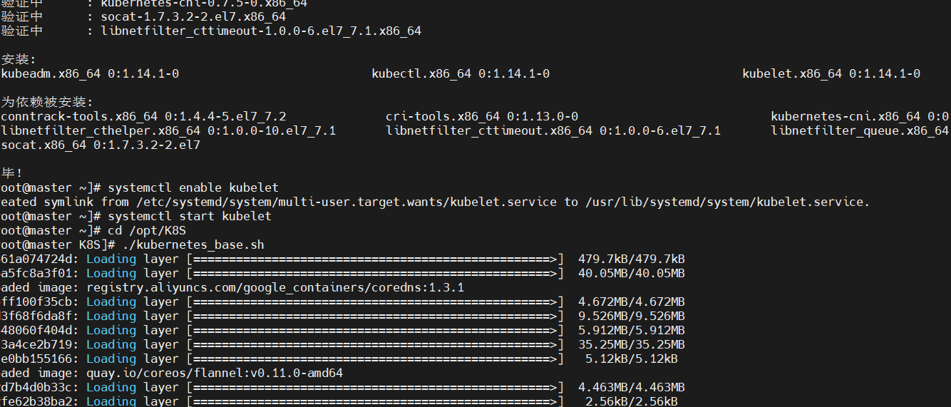
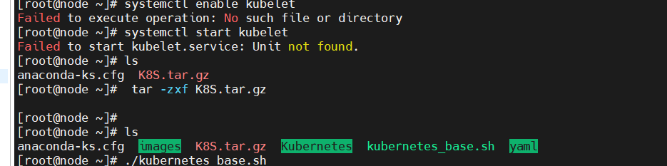
8.打开网址.使用kubectl运行容器。
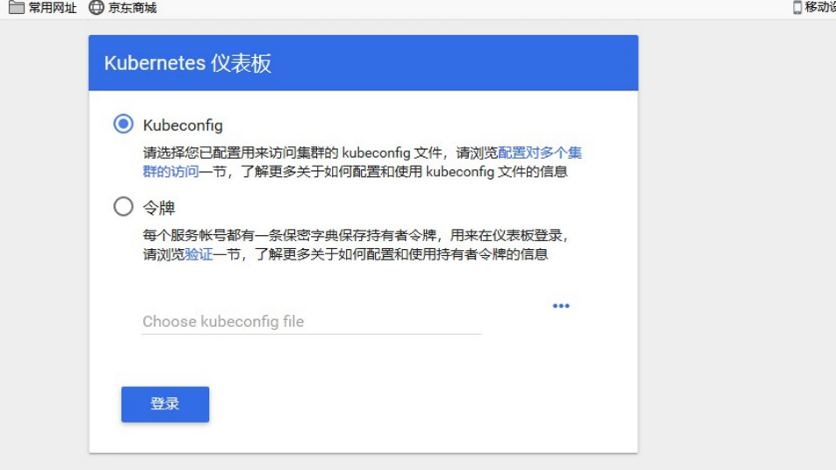
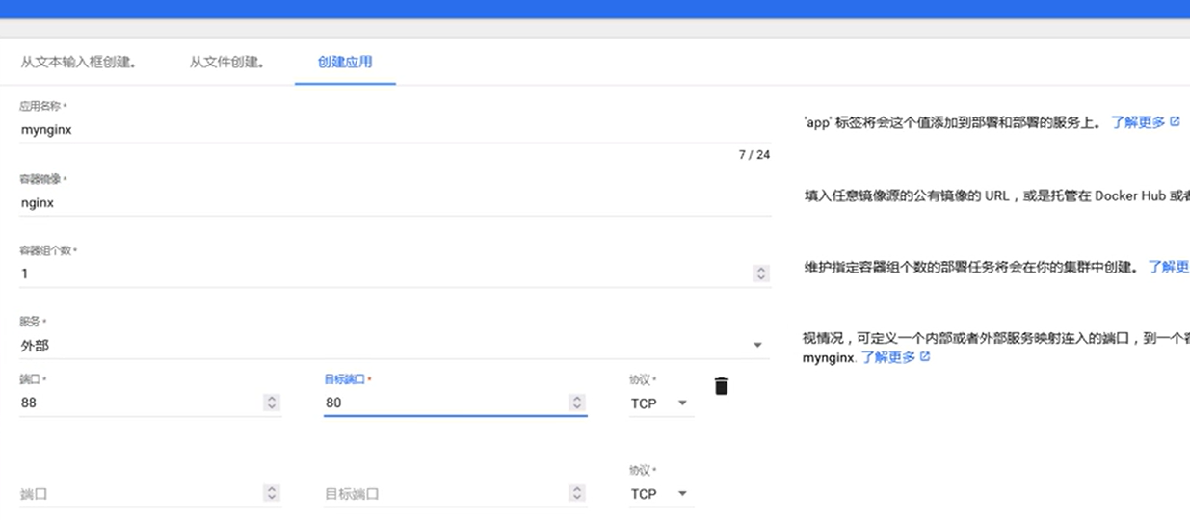
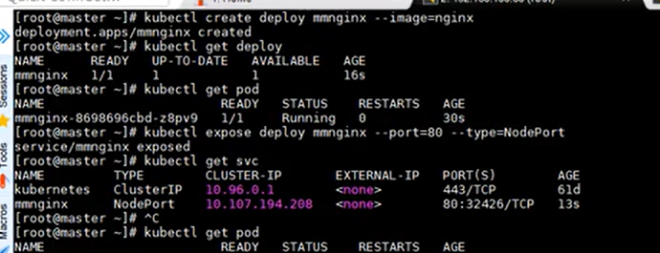
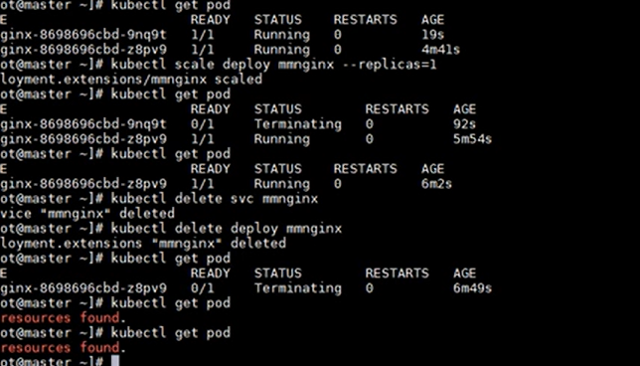
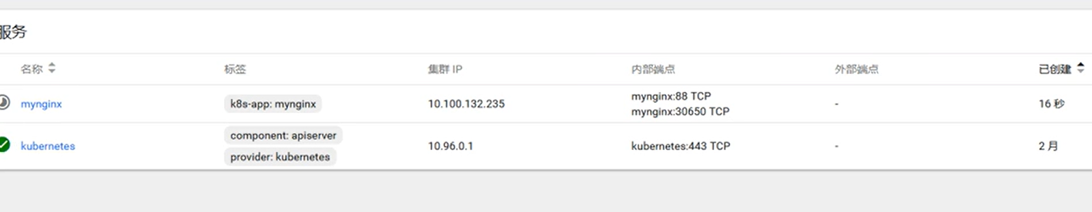
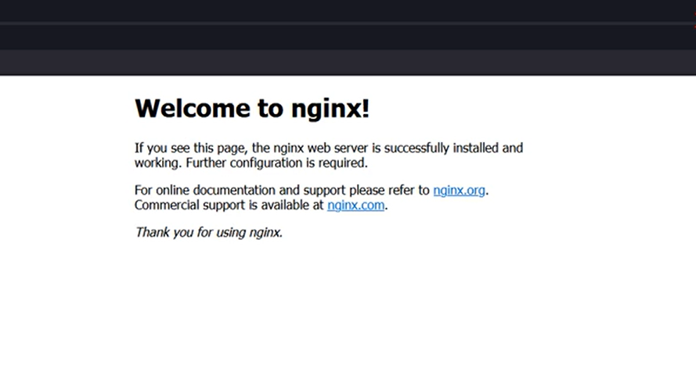
至此，实验已结束。
【结论】（结果、分析）
基本学会了kubernetes安装和使用的方法。
三、指导教师评语及成绩：
评语：
成绩： 指导教师签名：徐峰
批阅日期：2023年 月 日

